北方工业大学
程序设计大赛试题

目录

1001.求不大于m的所有素数 2
1002.数字求和 3
1003.简单密码 4
1004.与n无关的数 5
1005.美丽的金字塔 6
1006.整数的组成 7
1007.整数排序 8

1001.求不大于m的所有素数
Description
素数是上帝用来描写宇宙的文字（伽利略语）。
素数，又称为质数，是不能被1与它本身以外的其它整数整除的整数。如2，3，5，7，11，13，17是前几个质数，其中2为唯一的偶素数。
与此相对应，一个整数如果能被除1以外的整数整除，该整数称为合数或复合数。例如，15能被除1与15以外的整数3和5整除，所以15是一个合数。
特别的，数1既不是素数，也不是合数。
作为一类特殊的整数，素数是数论中探讨最多也是难度最大的一类整数，其中有些问题是著名数学家提出并研究过的经典问题。
求素数的常用方法有试商判别法和筛选法两种。
现在要求你输出不大于整数m的所有素数。
Input
不间断地输入整数m的值（5<m<10000），直到输入为0跳出。
Output
对于输入的每一个m，输出不大于m的所有素数，相邻的两个素数之间用一个空格隔开，相邻的两列不大于m的素数用换行隔开。
Sample Input
15
29
0
Sample Output
2 3 5 7 11 13
2 3 5 7 11 13 17 19 23 29
附实际测试截图：
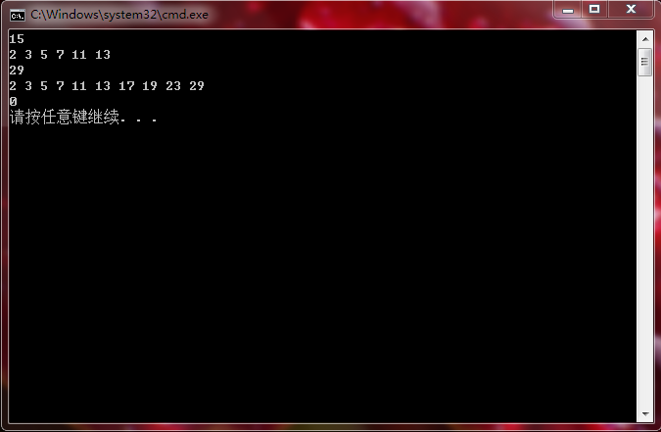

1002. 数字求和
Description
给定两个正整数a和b，以及另外的n个正整数，我们的问题是：这n个整数中，落在区间（a,b]内的整数的和是多少？
Input
不间断地输入两行信息，其中，第一行为正整数a、b和n，第二行为输入的n个正整数（a<100,b<100,n<20）。如果输入的n的值为0则结束。
Output
输出一行，给出一个正整数，是n个数中落在区间（a,b]内的数的和。
Sample Input
1 6 5
1 2 3 4 5
1 6 0
Sample Output
14
附实际测试截图：
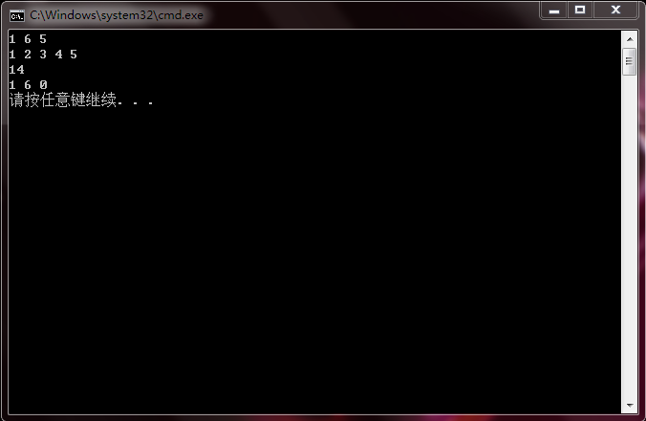

1003. 简单密码
Description
Julius Caesar曾经使用过一种很简单的密码。对于明文中的每个字符，将它用它字母表中后5位对应的字符来代替，这样就得到了密文。比如字符A用F来代替。如下是密文和明文中字符的对应关系。
密文
A B C D E F G H I J K L M N O P Q R S T U V W X Y Z
明文
V W X Y Z A B C D E F G H I J K L M N O P Q R S T U
你的任务是对给定的密文进行解密得到明文。
你需要注意的是，密文中出现的字母都是大写字母。密文中也包括非字母的字符，对这些字符不用进行解码。
Input
输入中的测试数据不超过100组。每组数据都有如下的形式，而且各组测试数据之间没有空白的行。
一组测试数据包括三部分：
起始行：一行，包括字符串 "START"
密文：一行，给出密文，密文不为空，而且其中的字符数不超过200
结束行：一行，包括字符串 "END"
在最后一组测试数据之后有一行，包括字符串 "ENDOFINPUT"。
Output
对每组数据，都有一行输出，给出密文对应的明文。
Sample Input
START
NS BFW, JAJSYX TK NRUTWYFSHJ FWJ YMJ WJXZQY TK YWNANFQ HFZXJX
END
START
N BTZQI WFYMJW GJ KNWXY NS F QNYYQJ NGJWNFS ANQQFLJ YMFS XJHTSI NS WTRJ
END
ENDOFINPUT
Sample Output
IN WAR, EVENTS OF IMPORTANCE ARE THE RESULT OF TRIVIAL CAUSES
I WOULD RATHER BE FIRST IN A LITTLE IBERIAN VILLAGE THAN SECOND IN ROME
附实际测试截图：
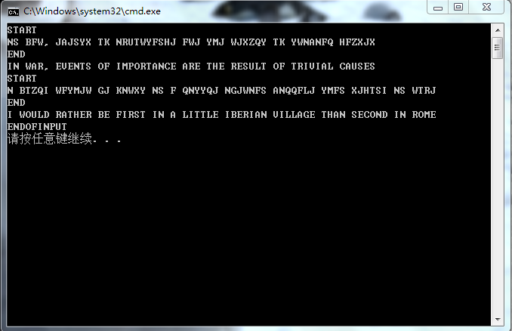

1004.与n无关的数
Description
一个正整数,如果它能被n(1<n<10)整除,或者它的十进制表示中某位数字为n,则称其为与n相关的数。现在需要你求出所有不大于100的与n无关的正整数的和.
Intput
输入为一个小于10的正整数n，如果n为0跳出。
Outpt
每个整数输出对一行，输出为与该数无关的正整数的和。比如，输入的n为2，则问题转化为，求不大于100的所有与2无关的整数的和，答案是1400。
Sample Input
2
0
Sample Output
1400
附实际测试截图：
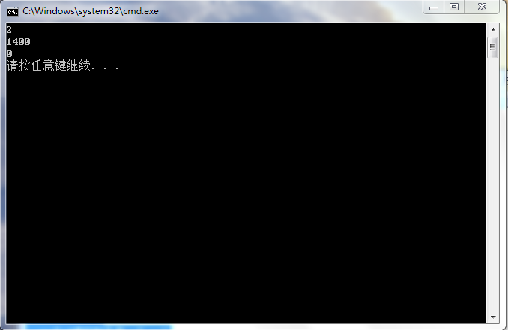

1005.美丽的金字塔
Description
金字塔是古埃及奴隶制国王的陵寝。这些统治者在历史上称之为“法老”。古代埃及人对神的虔诚信仰，使其很早就形成了一个根深蒂固的“来世观念”，他们甚至认为“人生只不过是一个短暂的居留，而死后才是永久的享受”。因而，埃及人把冥世看做是尘世生活的延续。受这种“来世观念”的影响，古埃及人活着的时候，就诚心备至、充满信心地为死后做准备。每一个有钱的埃及人都要忙着为自己准备坟墓，并用各种物品去装饰坟墓，以求死后获得永生。以法老或贵族而论，他会花费几年，甚至几十年的时间去建造坟墓，还命令匠人以坟墓壁画和木制模型继续从事的驾船、狩猎、欢宴活动，以及仆人们应做的活计，等等，使他能在死后同生前一样生活得舒适如意。
古埃及是世界历史上最悠久的文明古国之一。金字塔是古埃及文明的代表作，是埃及国家的象征。金字塔分布在尼罗河两岸,古上埃及和下埃及，今苏丹和埃及境内。 金字塔是古埃及法老的陵寝，都大小不一，最大的是胡夫金字塔，高137.2米，底长230米，共用230万块平均每块2.5吨的石块，占地52000平方公尺。
埃及金字塔是埃及古代奴隶社会的方锥形帝王陵墓。世界七大建筑奇迹之一。数量众多，分布广泛。开罗西南尼罗河西古城孟菲斯一带最为集中。
现在要求你打印出n阶的金字塔。
Input
输入只有两个正整数a和b，需要你打印的金字塔层数n是a和b的最大公约数，n不用键盘输入。
Output
打印n阶的用“*”组成的金字塔，第一层有1个“*”，第二层有3个“*”，……，第n层有2n-1个“*”。
Sample Input
8 20
Sample Output
*
***
*****
*******

附实际测试截图：
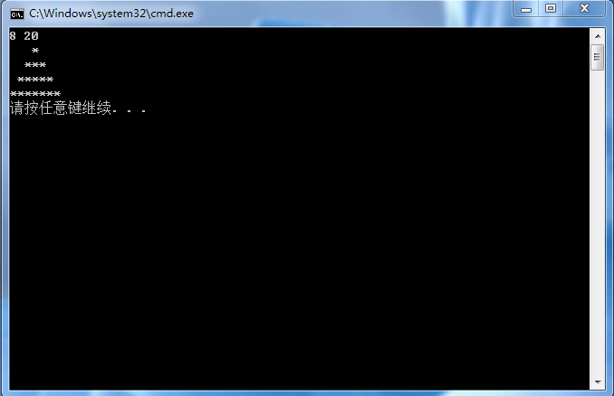

1006. 整数的组成
Description
每一个整数都是由若干个奇数或偶数组成的，比如，对于整数13579，它是由1、3、5、7、9这5个奇数组成的，所以它是完全由奇数组成的。而对于-12345这个负整数而言，组成它的数字有2和4这两个偶数，所以它不是完全由奇数组成的。
现在，我们的问题是，判断一个整数n（n<30000且n不为零）是否完全由奇数组成，如果是则求出组成它的所有奇数的平方和，否则输出no。
Input
不间断地输入一个整数n，直到输入n为零时退出。
Output
每个整数输出对应一行，完全有奇数组成输出奇数平方和m，否则输出“no”。
Sample input
13579
Sample output
165
附实际测试截图：
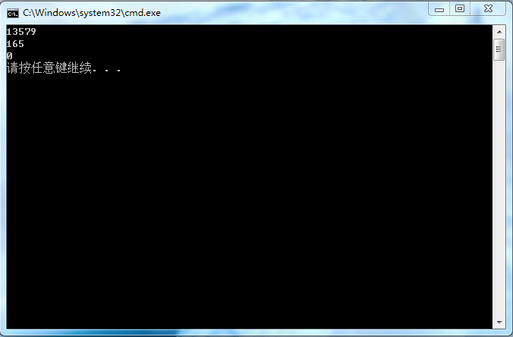

1007. 整数排序
Description
排序是计算机内经常进行的一种操作，其目的是将一组“无序”的记录序列调整为“有序”的记录序列。分内部排序和外部排序。若整个排序过程不需要访问外存便能完成，则称此类排序问题为内部排序。反之，若参加排序的记录数量很大，整个序列的排序过程不可能在内存中完成，则称此类排序问题为外部排序。内部排序的过程是一个逐步扩大记录的有序序列长度的过程。
内排序的方法有许多种，按所用策略不同，可归纳为五类：插入排序、选择排序、交换排序、归并排序和分配排序。其中，插入排序主要包括直接插入排序和希尔排序两种；选择排序主要包括直接选择排序和堆排序；交换排序主要包括气（冒）泡排序和快速排序。
现在，要求你对给定的n个整数进行排序，按照由小到大的顺序输出。(n<30)
Input
不间断地输入每组数据，每组数据输入为两行，第一行为n，表示有n个整数，第二行为n个整数，表示需要你排序的n个整数，当n输入为0的时候结束。
Output
每组数据对应输出为一行，是n个从小到大排序的数。
Sample input
4
7 1 4 5
0
Sample output
1 4 5 7
附实际测试截图：
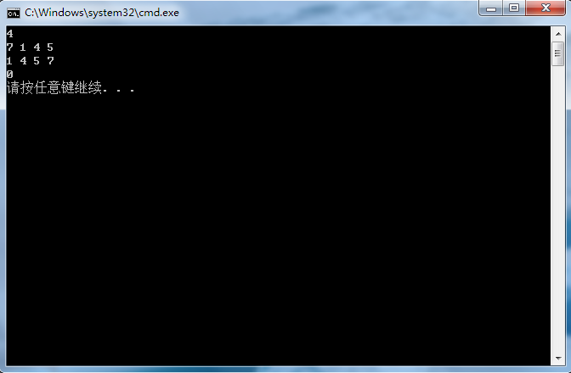

©2011年12月，编程爱好者协会。

